RAOS | INTERNAL OVERVIEW

RAOS
プロジェクト概要マニュアル
AI × 楽天アフィリエイト運営OS

購買意思決定を支援するメディアを、Evidence、AI支援、人間承認、不変公開、鮮度更新、効果測定まで一貫して管理するための全体ガイド
DESIGN | APPROVED FOR IMPLEMENTATION
IMPLEMENTATION | NOT_STARTED 120 / DEFERRED 9
RUNTIME VERIFICATION | NOT_EXECUTED 129
PRODUCTION READINESS | NOT READY

Version: 1.0
Baseline: 2026-08-03 JST
Audience: Product / Editorial / Review / Operations / Security / Development
Classification: Internal overview / onboarding
本書は正本の要約です。矛盾時はCanonical artifactと有効な公式条件を優先します。

目次
本文は概要から現在地、実装の入口へ進む構成です。ページ番号に依存せず、章番号と見出しで参照してください。
00 このマニュアルの使い方
概要、現在地、次に読むべき正本を一冊でつなぐ
01 RAOSとは何か
AIで記事を量産する仕組みではなく、購買支援メディアを安全に運営するOS
02 目的・原則・対象外
記事数よりも、正確性、意思決定価値、鮮度、採算を優先する
03 利用者と責任分担
高リスク操作を一人・一工程へ集中させない
04 標準ワークフロー
根拠の確定、提案、独立レビュー、不変公開、継続更新
05 システム全体像
内部正本と公開Read Modelを分離したモジュラーモノリス
06 ガバナンス・安全・承認
自動化可能な工程と、人間が保持する判断を明示する
07 現在の実装状況
設計、ローカル候補、正式Status、Runtime、本番準備を分けて読む
08 ロードマップと未決事項
FoundationからPilotへ進み、Evidenceなしに規模を拡大しない
09 開発者向けクイックスタート
正本を読み、read-only gateで現在地を確認してから、一つのStoryへ入る
A 用語集と参考文書
RAOS内で状態と証拠を同じ意味で使うための最小辞書

SECTION 00

このマニュアルの使い方
概要、現在地、次に読むべき正本を一冊でつなぐ
本書は、RAOSの事業目的、利用者、標準ワークフロー、システム境界、統制、現在の実装状況を、プロダクトオーナー、編集担当、レビュー担当、運用担当、開発担当が同じ前提で理解するための概要マニュアルです。
重要な状態境界
設計がAPPROVED FOR IMPLEMENTATIONであることは、コード実装、Runtime検証、Provider接続、法務確認、本番公開の完了を意味しません。本書はこの4軸を必ず分けて記載します。

想定する読み方
読者 | まず読む章 | 得られる理解
経営・企画 | 01、02、07、08 | 価値、禁止事項、現在地、判断が必要な事項
編集・レビュー | 03、04、06 | 責任分担、記事作成から公開まで、Evidenceと承認
運用・セキュリティ | 05、06、07 | 境界、Kill Switch、監査、検証状態
開発 | 05、07、09、付録 | アーキテクチャ、Story単位の実装、正本と検証コマンド

本書で扱わないこと
- 特定画面の操作手順。現時点ではPublic/Admin UIは設計段階です。
- 本番アカウント、Credential、Secret、個人情報、Raw Promptの内容。
- 現行法令やProvider規約への最終適合保証。実装・公開時点の公式情報を別途確認します。
- 収益保証、検索順位保証、公開承認の代替。
参照正本: docs/canonical/START_HERE.md / docs/canonical/01_integration/RAOS_07_integration_design_v1.0.md

SECTION 01

RAOSとは何か
AIで記事を量産する仕組みではなく、購買支援メディアを安全に運営するOS
RAOSはRakuten Affiliate Operating Systemの略称です。楽天市場で商品を探す人が、広告に振り回されず、自分の条件に適した商品を選べるよう、公式データ、一次情報、明示した比較基準を用いて購買判断を支援します。

解決する本質的な課題
利用者側 | 運営者側
同一・類似商品が複数ショップに分散し、型番や容量差が分かりにくい | 調査、比較、執筆、更新、計測が分断される
価格、送料、在庫、配送条件が変化し、古い情報が残りやすい | 商品情報の鮮度維持に継続的な工数がかかる
おすすめ順位の根拠や広告との関係が見えにくい | AIの誤情報、架空体験、規約違反を防ぐ統制が必要
複数サイトを横断しないと、自分に向く条件が判断できない | 流入、クリック、確定報酬、制作費を記事単位で結び付けにくい

RAOSが一貫して支援すること
- 市場・カテゴリ候補と購買意図キーワードの評価
- 楽天公式API等から取得した商品、ショップ、価格、在庫情報の正規化
- 比較軸、選定基準、記事計画、根拠付きDraft候補の作成
- 人間による編集、独立レビュー、最終承認、Snapshot公開
- 商品情報の鮮度更新、Search Console・Analytics・楽天成果Reportの統合
- 品質、鮮度、SEO、採算に基づく改善候補の提示
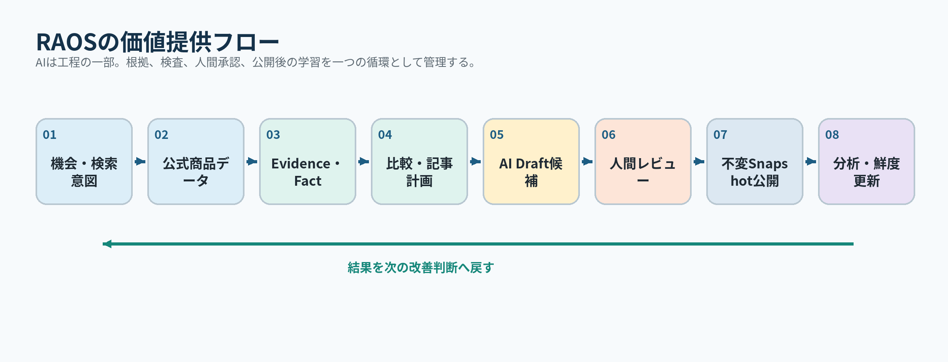
図1 RAOSの価値提供フロー
AIの位置づけ
AIは文章や候補を提案できますが、Evidenceの代わりにはなりません。主要Claimの承認、推薦順位変更、公開、Kill Switch解除は人間が保持します。

SECTION 02

目的・原則・対象外
記事数よりも、正確性、意思決定価値、鮮度、採算を優先する

優先順位
順位 | 優先するもの | 意味
1 | 法令・楽天規約・Platform規約 | 違反する運用は行わない
2 | 利用者の安全と誤認防止 | 不明を推測値や断定へ変換しない
3 | 正確性と出典追跡性 | 公開ClaimをSourceと取得時点へ結び付ける
4 | 購買意思決定価値 | 誰に、なぜ、どれが向くかを説明する
5 | 事業採算性 | 確定報酬と制作・更新・Provider費を対応付ける
6以降 | 自動化率、記事数、処理量 | 品質Gateを超えた範囲だけ拡大する

10のプロダクト原則
原則 | 要点
People First | 検索順位より訪問者の意思決定を優先
Evidence Before Generation | 生成前に根拠を準備し、不足時は保留
No Fabricated Experience | 実体験のないレビュー表現を禁止
Editorial Independence | 料率や利益を推薦順位へ使用しない
Human-Gated Scaling | 初期公開は全件人間承認
Freshness Is a Feature | 取得時点と期限切れを管理
Traceability | ClaimからSourceへ追跡可能
No Scale Without Unit Economics | 採算確認前に拡大しない
Reversible Automation | AI変更は差分、理由、版を記録しRollback可能
Policy as Code | 規約と品質条件を自動検査可能なRuleへする

明示的な非目的
行わないこと | 理由
数千記事を短期間に自動公開する | 低価値ページの量産を成功とみなさない
商品説明や他サイト記事を言い換えて量産する | 独自の意思決定価値と出典追跡性がない
楽天レビュー本文を転載、要約、変形する | 利用条件と著作権上の境界を守る
未使用商品を実体験レビューとして見せる | 誤認とブランド毀損を防ぐ
高料率商品をユーザー適合性より上位にする | 編集判断と収益判断を分離する
MVPで医療、金融、法律など高リスク領域へ参入する | 専門審査なしの重大な判断を避ける

参照正本: docs/upstream/key_documents/RAOS_01_requirements_purpose_success_v0.1.md

SECTION 03

利用者と責任分担
高リスク操作を一人・一工程へ集中させない
RAOSは、編集、レビュー、運用、分析、セキュリティを別のRoleとして扱います。各Roleは必要な情報と操作だけへアクセスし、公開や重大な解除操作には追加確認と監査記録を要求します。
Role | 主な責務 | 代表的な禁止・制限
PRODUCT_OWNER | Scope、予算、最終事業判断 | Evidenceなしの公開承認代替
MANAGING_EDITOR | 編集方針、最終承認、公開判断 | 自分の編集を無検証で承認
EDITOR | 商品、Evidence、記事の作成 | Final Approval、Kill Switch解除
REVIEWER | 独立レビュー、Finding管理 | Contentの黙示的な書換え
ANALYST | 検索、行動、成果、採算の分析 | Recommendation順位の変更
OPERATOR | Job、公開運用、Incident対応 | Editorial Findingの解除
SECURITY_AUDITOR | AuditとSecurity調査 | 通常編集、収益操作
READ_ONLY_AUDITOR | 証跡の閲覧 | すべてのWrite

代表的な利用場面
場面 | 主担当 | 確認するもの | 完了の条件
商品候補の統合・分離 | EDITOR + REVIEWER | 型番、容量、Variant、原本 | 理由付きDecisionと監査履歴
AI Draft候補の採用 | EDITOR | 入力Manifest、差分、検証結果、費用 | 人間が採用または棄却
記事の最終承認 | REVIEWER + MANAGING_EDITOR | Claim、比較、推薦、Disclosure、Freshness | Blocker解消と独立承認
公開・Rollback | MANAGING_EDITOR + OPERATOR | Snapshot、影響、Step-up、Reason | Idempotent commandとAudit ID
成果Report取込 | ANALYST + OPERATOR | Schema、重複、Reconciliation | Dry run後のHuman confirm

二つの分離
記事編集画面へ料率、EPC、利益を持ち込まず、分析画面から推薦順位を変更しません。またPublic WebからAdmin、Evidence、AI Raw Artifact、Financeへ到達させません。

参照正本: docs/canonical/02_ui/RAOS_08_ui_ux_design_v1.0.md / docs/canonical/02_ui/RAOS_08_workflow_catalog_v1.0.yaml

SECTION 04

標準ワークフロー
根拠の確定、提案、独立レビュー、不変公開、継続更新
RAOSの標準フローでは、文章生成より前に対象商品とEvidenceを固定します。公開後もSnapshotを直接編集せず、新しいVersionを承認して差し替えます。
段階 | 主な処理 | 停止条件・Guard
1 Opportunity | カテゴリ、Keyword、Intent、記事型を選定 | Finance情報を編集順位に使わない
2 Catalog | 公式データ取得、商品候補の正規化 | 曖昧な商品同一性は自動統合しない
3 Evidence | Raw Artifact、Fact、Conflict、Source Packetを管理 | 未解決Critical conflictで停止
4 Article Plan | 目的、対象読者、Candidate Universe、比較軸を固定 | 同一Intentの重複を警告
5 AI Proposal | Versioned Promptと入力Manifestから構造化Draft候補を作成 | AIは自動保存・自動承認しない
6 Editorial Review | Claim、比較、推薦、Policy、Disclosureを検査 | 主要Blocking軸とZero toleranceを満たす
7 Approval | 独立ReviewerとManaging Editorが最終判断 | 自己承認や暗黙のBlock解除を禁止
8 Publication | 承認済みVersionから不変SnapshotとPublic projectionを生成 | Kill Switch、Freshness、Hashを確認
9 Measurement | 流入、CTA、成果、費用を別正本として集計 | 推定成果をProvider保証値と混同しない
10 Refresh | Stale検出、再取得、差分、再評価、縮退 | 取得失敗時に旧値を最新表示しない

公開とRollback
- 公開対象は承認済みArticle Versionから生成したPublication Snapshotだけです。
- 公開中Snapshotは直接書き換えず、新Versionの承認と新Snapshotで更新します。
- Rollbackは対象、影響、理由、Step-up認証、Audit IDを記録します。
- 同じ公開Commandの再実行はIdempotency Keyで二重処理を防ぎます。
- 重大な規約、鮮度、障害リスクではKill Switchにより対象範囲を停止します。解除は別の人間承認Actionです。

安全な縮退
古い値を最新として見せない
価格や在庫の再取得に失敗した場合、旧値へ新しい取得時刻を付けません。期限切れ表示、非表示、CTA停止など、利用者の誤認を避ける側へ縮退します。

参照正本: docs/canonical/02_ui/RAOS_08_workflow_catalog_v1.0.yaml / docs/upstream/key_documents/RAOS_06_content_editorial_evidence_design_v0.1.md

SECTION 05

システム全体像
内部正本と公開Read Modelを分離したモジュラーモノリス
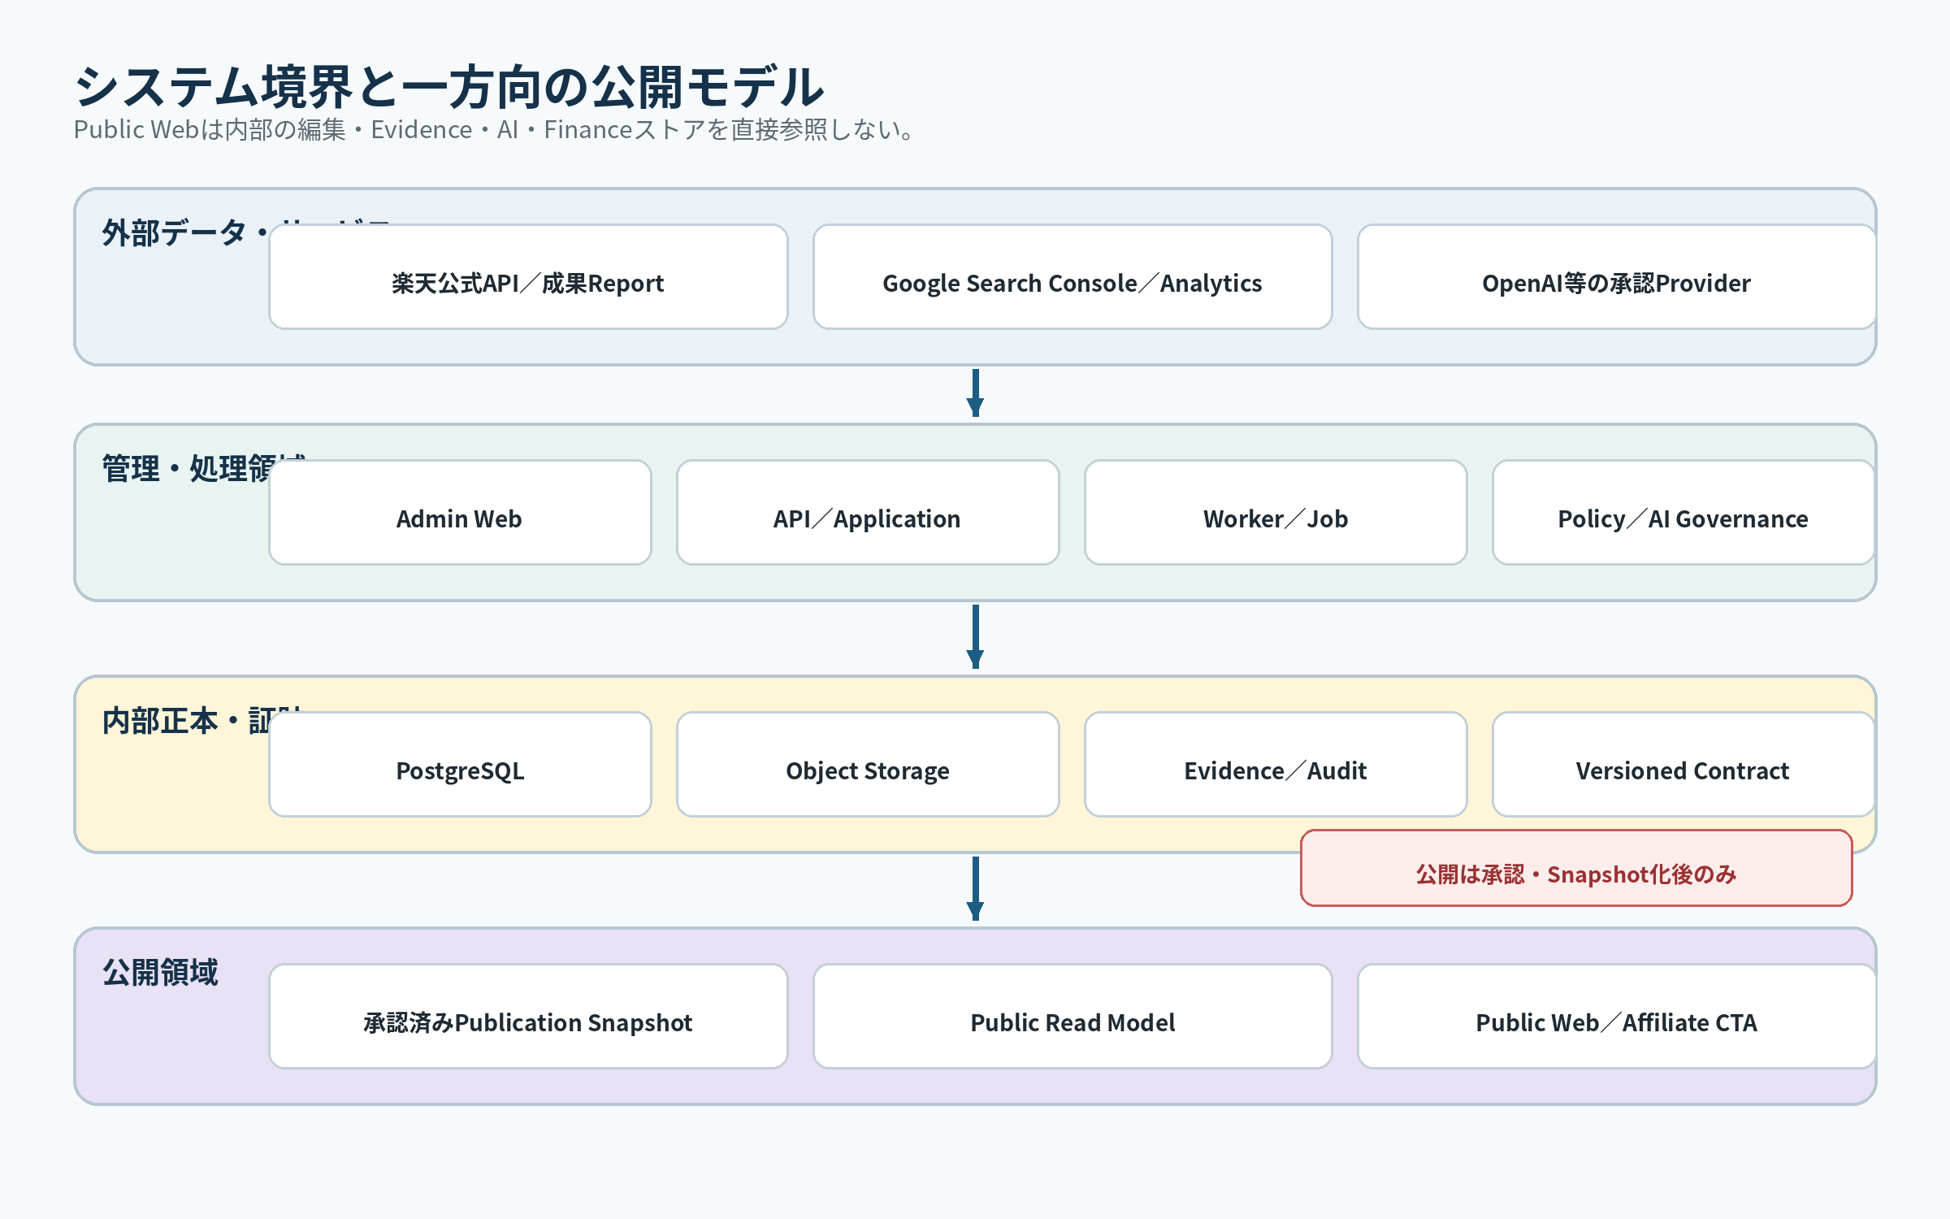
図2 RAOSのシステム境界

主要コンポーネント
領域 | 役割 | 重要な境界
Public Web | 承認済み記事、比較、開示、楽天CTAを表示 | Public Read Modelのみ参照
Admin Web | Portfolio、Catalog、Evidence、Editorial、Review、Opsを操作 | Role、MFA、Step-up、Audit
API / Application | Use Case、Command、Query、状態遷移を調停 | WebからDBへの直接Writeを禁止
Domain | Editorial、Evidence、Publishing、Finance等のRule | SQLAlchemy、FastAPI、Provider SDKへ依存しない
Worker | 取込、AI Job、鮮度更新、Projection、集計 | at-least-once配送と冪等処理
PostgreSQL | 業務状態、履歴、Outbox、Auditの正本 | RoleとSchemaで責務を分離
Object Storage | Raw Artifact、Evidence、生成物の不変保存 | Hash、Version、Retention class
External Adapters | 楽天、Google、OpenAI、CMS等への接続 | 公式APIを使用し、契約型を内部へ漏らさない

コード上の依存方向
domain ← application ← adapters / framework
Portは内側で定義し、外側が実装します。DomainはDB Model、Web例外、Provider SDK型を知りません。外部連携は交換可能なAdapterとして閉じ込めます。

一貫性と証跡
- 編集、承認、公開状態など同一Aggregate内の判断は強整合で管理します。
- 外部配信や集計はOutbox、Inbox、Idempotency Recordを使い結果整合で処理します。
- Raw Artifact、Prompt、Policy、Contract、Publication Snapshotは版とHashで固定します。
- AIや外部Providerの失敗を、公開中の承認済みコンテンツへ直接波及させません。
参照正本: docs/upstream/key_documents/RAOS_02_system_architecture_v0.1.md

SECTION 06

ガバナンス・安全・承認
自動化可能な工程と、人間が保持する判断を明示する

人間承認が必要な代表Action
Action | 必要な確認 | 自動化してよい範囲
新規記事の公開 | Final Approval、Snapshot、Freshness、Step-up | Preview、検査、Command準備
主要Claimの追加・変更 | Evidence coverage、Reviewer Decision | 候補抽出、差分、Finding作成
Recommendation順位変更 | 比較Rule、根拠、独立Review | Ruleによる候補計算
曖昧な商品統合 | 原本、カテゴリRule、理由 | 候補提示と差分
Critical Finding解除 | 解消Evidence、Reviewer、Audit | 再検査と解消候補
Policy Activation | 影響範囲、Owner承認、Rollback | Dry runと影響Report
Production Release | Gate、Security、Operations、Release Decision | Build、検査、Evidence収集
Kill Switch解除 | 原因解消、別Action、Step-up | 状態監視と解除候補

守るべきデータ境界
- CredentialやSecret値は環境変数名またはSecret Store参照だけで扱い、Logや文書へ出しません。
- 楽天レビュー本文、個人情報、Raw Prompt、Provider Tokenを公開・分析データへ混入させません。
- Security LogとProduct AnalyticsはPurpose、Access、Retentionを分けます。
- Public Telemetryへ記事本文、検索語全文、メール、Source Packet本文を送りません。
- 外部ページ、検索結果、レビュー、競合Contentはデータであり、命令として実行しません。

状態を昇格できるEvidence
遷移 | 必要なEvidence
NOT_STARTED → IN_PROGRESS | Storyに紐付く変更予定、Test Plan、PR文脈
IN_PROGRESS → IMPLEMENTED_NOT_VALIDATED | Review可能な実装、Unit・Static Test結果
IMPLEMENTED_NOT_VALIDATED → VALIDATED | 定義済みRuntime・Integration・E2E SuiteのPASS Artifact
VALIDATED → DEPLOYED_STAGING | Deployment ID、Smoke Test、Rollback手順
DEPLOYED_STAGING → DEPLOYED_PRODUCTION | Release Decision、Gate、Security・Operations承認

Local PASSの扱い
ローカルのGenerator、Static、Unit、FixtureがPASSしても、正式CI/TST、Runtime/Provider検証、本番準備へ自動昇格しません。Statusはappend-only Evidenceと人間承認を通じて更新します。

参照正本: docs/canonical/01_integration/RAOS_07_integration_design_v1.0.md / docs/canonical/04_security/RAOS_10_security_privacy_design_v1.0.md / changes/st-0005/README.md

SECTION 07

現在の実装状況
設計、ローカル候補、正式Status、Runtime、本番準備を分けて読む
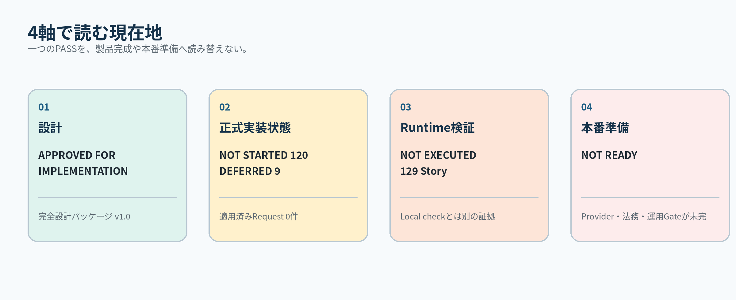
図3 4軸で読むRAOSの現在地

2026-08-03 JST時点のStatus Snapshot
項目 | 確認値 | 読み方
Design baseline | RAOS Complete Design Package v1.0 | APPROVED FOR IMPLEMENTATION
Epic / Story | 20 Epic / 129 Story | 全体Backlogの正本
正式Implementation | NOT_STARTED 120、DEFERRED_POST_MVP 9 | 適用済みStatusだけを数える
正式Verification | NOT_EXECUTED 129 | Local checkを正式Suiteへ読み替えない
Status proposal | 26 Request / 19 Story | すべて提案で、正式Statusは変更しない
Applied transition | 0 | PR Evidenceと人間承認を伴う適用は未実施
Test / Environment catalog | 32 Suite / 6 Environment | 設計カタログの件数
Production readiness | NOT READY | Provider、法務、Security、Operations、Release Gateが未完

ローカルで作成されている基盤候補
領域 | 主な候補 | まだ含まれないもの
Canonical / Governance | 設計Import、契約Revision、Status・Decision Gate、PR governance候補 | 正式Apply、Hosted review Evidence
Toolchain / Contract | 固定Python・Node、契約Repository、生成型・Client、CI定義候補 | 正式Hosted CI PASS、Business runtime
Local runtime | PostgreSQL、S3互換Object、Queue fake、Typed config | Production provider、Credential、Cloud infrastructure
Persistence | Migration framework、Foundation、ST-0303 IAM/OPS 17-table候補 | Domain schema全体、Role grant、Repository実装

ST-0303の位置づけ
ST-0303にはローカル実装候補のREADME、Generator、Migration、Testが存在しますが、確認したStatus Overlayの19 Story提案にはまだ含まれません。したがって、正式Statusは未変更です。

本書作成時に実行したread-only check
Check | 結果 | 証明する範囲
Canonical import verify | PASS | 105 import file、6 source archive、Checksum、Read order
Workspace drift check | PASS | 42 directoryのinert workspace layout
Status overlay regeneration check | PASS | Status bundleの決定論的な一致

このPASSが証明しないもの
公開記事、Admin UI、外部Provider接続、Production database、Hosted CI、Runtime Suite、Staging、収益性、法務承認の完了は証明しません。

参照正本: changes/st-0005/status-overlay.v1.yaml / README.md / changes/st-0303/README.md

SECTION 08

ロードマップと未決事項
FoundationからPilotへ進み、Evidenceなしに規模を拡大しない

20 Epicの実装Wave
Wave | Epic | 主な到達点
FOUNDATION | EPIC-00〜04 | 正本、Repo、Local runtime、DB、Identity・Security基盤
VERTICAL | EPIC-05〜11 | Catalog、Evidence、AI、Content、Review、Public/Admin Web
MEASUREMENT | EPIC-12〜13 | Analytics、楽天成果、帰属、Unit economics
OPERATIONS | EPIC-14〜15 | Freshness、Job、Incident、Kill Switch、Cloud、Delivery
VERIFICATION | EPIC-16 | Security、Performance、Restore、Gate Evidence
PILOT | EPIC-17〜18 | 1カテゴリ5〜10記事、次に30〜45記事で品質と採算を検証
POST_MVP | EPIC-19 | 複数カテゴリ、高度自動化、Model judge等

MVPの進め方
- 技術依存順に一つのapproved Storyを選び、依存、Design Ref、Contract、Test、Security Controlを先に読む。
- 新しい判断が不要なら既存正本を実装し、必要ならOpen Decisionまたは承認済みDesign Handoffで止める。
- Local実装候補を作り、独立したReview、正式Suite、Runtime Evidence、Status Applyを順番に通す。
- 1カテゴリ、5〜10記事のPilotで品質、更新負荷、事故率、確定成果、貢献利益を観測する。
- 30〜45記事へ拡大する前に、ユーザー価値とUnit economicsが正であることを確認する。

現在のOpen Decision
Canonical Open Decisionは15件あり、そのうち14件が関連するProductionまたはGateを停止します。Codexや実装者は仮値を本番値として確定しません。
分類 | 代表的な未決事項 | 安全なDefault
Product / Business | 初期カテゴリ、サイト名・Domain、Reviewer、人件費、予算 | Synthetic fixture、外部公開禁止、利益UNKNOWN
Editorial / Legal | 商品同一性Rule、Freshness SLA、法務Review境界 | 自動統合禁止、Stale非表示、公開Block
Provider / Data | 楽天成果Report、Keyword Provider、Production Credential | Recorded・Synthetic fixture、手動Import
Security / Operations | OIDC、通知先、Region、Retention | Local fake、Local log、Production apply禁止
Privacy | Consent、Cookie、計測方針 | 非必須Tracking無効、First-party最小Event

参照正本: docs/canonical/07_backlog/RAOS_13_epic_catalog_v1.0.yaml / docs/canonical/07_backlog/RAOS_13_critical_path_v1.0.md / docs/canonical/01_integration/RAOS_07_open_decisions_v1.0.yaml

SECTION 09

開発者向けクイックスタート
正本を読み、read-only gateで現在地を確認してから、一つのStoryへ入る

Repository map
Path | 責務
apps/ | Web、API、WorkerのDelivery boundary
python/raos/ | Domain、Application、Port、Adapter、Delivery code
contracts/ | VersionedでHash-boundなContract repository
packages/ | Web UI、Generated web contract、Policy schema
migrations/ | Review済みの累積Migration boundary
tests/ | Story suite、Contract、E2E、Security、Eval、Fixture
changes/ | Story-owned revision、Manifest、Operational overlay
docs/ | Immutable design、ADR、Architecture、Runbook、Worklog
scripts/ | Generator、Validator、Importer、Bootstrap command

Reserved directoryは実装を意味しない
Directoryが存在しても、Service、Provider、Database、Queue、Deployment、Product機能が有効とは限りません。各StoryのREADME、Manifest、Status、Test Evidenceで判断します。

正本の読み順
- 1. docs/canonical/00_master/RAOS_MASTER_README_v1.0.md
- 2. docs/canonical/08_codex/AGENTS.md
- 3. docs/canonical/01_integration/RAOS_07_integration_design_v1.0.md
- 4. Canonical DecisionとOpen Decision
- 5. Story BacklogとTest Suite Catalog
- 6. 選択Storyのdesign_refs、Contract、Test、Security、Operations参照

最初のread-only確認
python3 scripts/import_raos_design.py verify
make check-workspace
python3 scripts/build_st0005_status.py --check

Story開始前の6点Preflight
確認 | 固定する内容
Canonical | 対象ファイル、Document ID、Version、Precedence
Scope | Storyの目的、Deliverable、明示的な対象外
Decision | Conflict、Open Decision、安全なDefault、Block条件
Change | Generator、Source Contract、手書きコード、生成物の所有者
Test | Unit、Static、Runtime、Security、Formal Suiteの区別
Status | ProposalとApply、Registry影響、必要な人間承認

検証時の注意
- Story test directoryは分離したpytest processで実行します。Repository rootの一括pytestは集約Runnerではありません。
- Generated artifactは直接編集せず、所有するGeneratorまたはSource Contractを変更して再生成します。
- Toolchain、Contract、Migration、Local serviceは、それぞれRepository wrapperと固定Versionを使用します。
- Docker、Provider、RAOS_PG_BIN等がないためにSkipしたTestを実行済みValidationとして扱いません。
参照正本: README.md / docs/README.md / AGENTS.md

SECTION A

用語集と参考文書
RAOS内で状態と証拠を同じ意味で使うための最小辞書

用語集
用語 | 意味
Epic | 複数Storyを束ねる目的単位。RAOSでは20 Epic
Story | 依存、Deliverable、Acceptance、Testを持つ実装単位
Raw Artifact | 取得した原本を不変・Hash付きで保存したもの
Fact | Sourceから検証・正規化した構造化事実
Claim | 記事内で検証対象となる主張
Source Packet | 記事やAI Taskへ渡す承認済みEvidence集合
Finding | Policy、Evidence、品質Reviewで発見した問題
Article Version | 編集可能だが履歴を保持する記事のVersion
Publication Snapshot | 承認済みVersionから生成する不変の公開物
Gate | 次の段階へ進むために満たす必要がある条件とEvidence
Local candidate | ローカルでReview可能な実装候補。正式StatusやRuntime PASSではない
Open Decision | 人間判断または外部Evidenceが必要で、実装者が推測してはならない事項

主要参考文書
目的 | Repository path
全体の入口 | docs/canonical/START_HERE.md
要求・目的・成功条件 | docs/upstream/key_documents/RAOS_01_requirements_purpose_success_v0.1.md
システムアーキテクチャ | docs/upstream/key_documents/RAOS_02_system_architecture_v0.1.md
統合・状態境界 | docs/canonical/01_integration/RAOS_07_integration_design_v1.0.md
UI・Role・Workflow | docs/canonical/02_ui/RAOS_08_ui_ux_design_v1.0.md
Security・Privacy | docs/canonical/04_security/RAOS_10_security_privacy_design_v1.0.md
Test・Acceptance | docs/canonical/05_test/RAOS_11_test_acceptance_design_v1.0.md
Operations・Reliability | docs/canonical/06_ops/RAOS_12_operations_reliability_design_v1.0.md
Backlog | docs/canonical/07_backlog/RAOS_13_story_backlog_v1.0.yaml
Current local overview | README.md
Status overlay | changes/st-0005/status-overlay.v1.yaml

Conflict時の優先順位
実装・公開時点で有効な法令と公式Provider条件 → Canonical Integration・Decision・Status → Requirements → Domain Design → Generated Contract → Implementation codeの順に解釈します。コード差分を黙って正本へ繰り上げません。

文書情報
項目 | 値
Title | RAOS プロジェクト概要マニュアル
Version | 1.0
Baseline | 2026-08-03 JST
Audience | Product、Editorial、Review、Operations、Security、Development
Classification | Internal overview / onboarding
Canonical mutation | None

